“Сурагчийн нэг өдөр” болов

Монголын багш нарын баярыг тохиолдуулан жил бүр уламжлал болгон зохион явуулдаг “Сурагчийн нэг өдөр” өдөрлөг 2016 оны 10-р сарын 7-ны өдөр амжилттай явагдлаа. Тус өдөрлөгөөр суралцагчид багш ажилтны ажлыг ойлгож мэдрэх, багш шавийн хүндлэл талархалаа илэрхийлэх эв найрамдалтай байдлыг эрхэмлэх зорилгын хүрээнд СӨУЗ /сурагчдын өөрөө удирдах зөвлөл/ амжилттай зохион байгууллаа.
Сургалтын үйл ажиллагааны хувьд багш нарыг орлон ажиллаж буй сурагчид бэлтгэсэн сэдвийн дагуу хичээлээ зааж, бусад ажилтнуудыг орлосон суралцагчид ажиллаа.
Тус өдөрлөгийн хүрээнд суралцагчид багш ажилтнуудаа хүлээн авч, авьяаслаг сурагчид дуу шүлгээ өргөн, морин хуурын аялгууг эгшиглүүлж, сурагчид бичсэн захидлаа гардуулан багш нараа баярлуулаж хүндэтгэл үзүүллээ. Мөн Ч.Оюунтогтох багштай 11в ангийн хамт олноос авьяас хөдөлмөрөө шингээн урласан захидалт хайрцаг хийж бэлэглэсэн сэтгэл шингээсэн онцлог бэлэг байлаа.
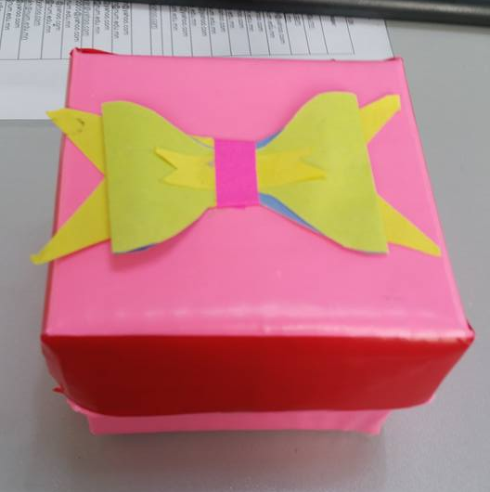
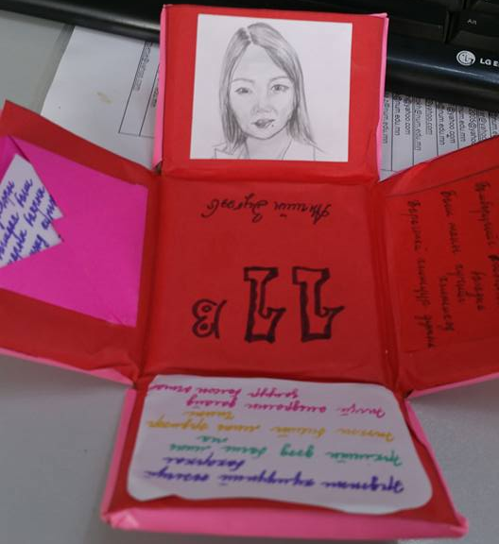

Сургуулийн захиралаар 12в ангийн сурагч Г.Амина, сургалтын менежерээр 12е ангийн сурагч Т.Нанзад, 12а ангийн сурагч А.Адилчимэг, нийгмийн ажилтнаар 12б ангийн сурагч О.Биндэръя, 12г ангийн сурагч Б.Хишигжаргал, “Сурагч багш”-аар ажилласан нийт 42 суралцагчийг урамшуулж сургуулийн захиргаанаас дурсгалын зүйл гардуулав.

